Detalhes do caso de uso

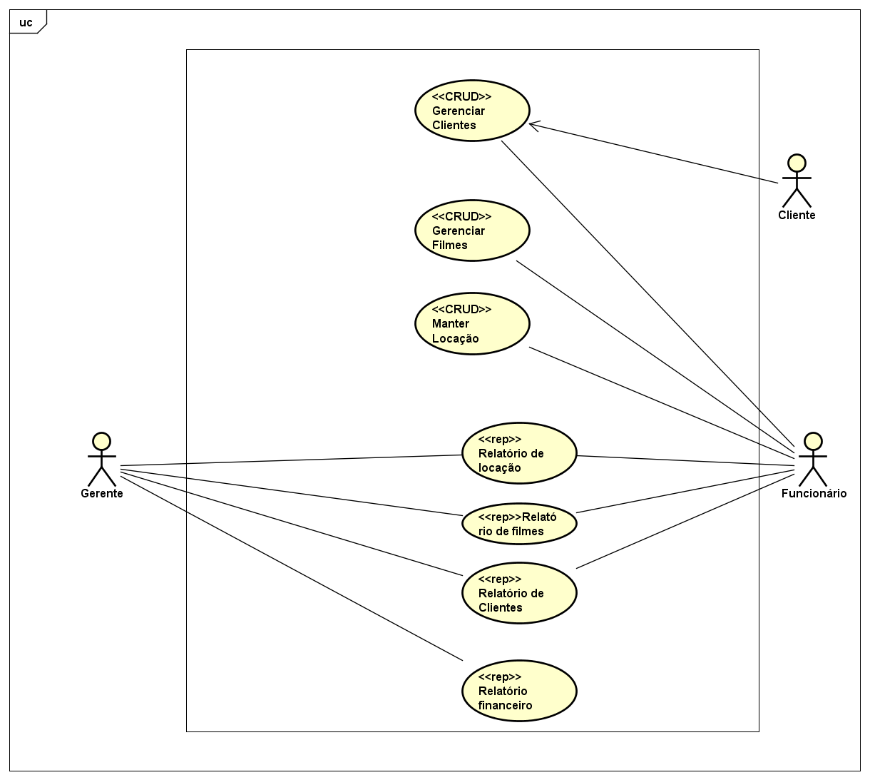

CRUD Gerenciar Filmes

|  |  |
| --- | --- |
| Objetivo: | Permitir que os funcionários adicione, consulte, remova ou altere dados dos filmes |
| Requisitos: | - |
| Atores: | Funcionários |
| Prioridade: | Alta |
| Pré-condições: | - |
| Frequência de uso: | Frequentemente |
| Criticalidade: | Alta |
| Condição de Entrada: | O funcionário seleciona a opção Manter Filmes |
| Fluxo Principal: | 1. O sistema apresenta formulário de busca de filmes contendo as informações:  - Titulo (campo editável)  - Descrição  - Linguagem  - Atores  - As opções Buscar e Cancelar  - A opção Incluir Novo Filme  2. O ator escolhe a opção Incluir Novo Filme **[A1][A2]**  3. O sistema apresenta formulário de cadastro de Filmes contendo os seguintes campos a serem preenchidos:  (Informações Gerais)  - Descrição  - Linguagem  - Atores |
| Fluxo Alternativo: | - |
| Pós-condições: | O sistema grava os dados são gravados no banco de dados |
| Regras de negócio: | O filme não pode existir no banco de dados. |

CRUD Gerenciar Clientes

|  |  |
| --- | --- |
| Objetivo: | Permitir que os funcionários adicione, consulte, remova ou altere dados dos Clientes |
| Requisitos: | - |
| Atores: | Funcionários |
| Prioridade: | Alta |
| Pré-condições: | - |
| Frequência de uso: | Frequentemente |
| Criticalidade: | Média |
| Condição de Entrada: | O funcionário seleciona a opção Manter Clientes |
| Fluxo Principal: | 1. O sistema apresenta formulário de busca de pessoas físicas contendo as informações:  - Nome (campo editável)  - Estado (lista dos Estados brasileiros)  - As opções Buscar e Cancelar  - A opção Incluir Nova Pessoa Física  2. O ator escolhe a opção Incluir Nova Pessoa Física **[A1][A2]**  3. O sistema apresenta formulário de cadastro de Pessoas Físicas contendo os seguintes campos a serem preenchidos:  (Informações Gerais)  - E-mail (campo editável)  - Nome (campo editável)  (Endereços)  - Tabela com os endereços cadastrados para a pessoa física que está sendo criada (cada endereço adicionado possui as seguintes informações: Logradouro, Bairro, Complemento, CEP, Município, Estado e País) e a opção de Excluir Endereço |
| Fluxo Alternativo: | - |
| Pós-condições: | O sistema grava os dados são gravados no banco de dados |
| Regras de negócio: | O cliente não pode existir no banco de dados. |

CRUD Gerenciar Locação

|  |  |
| --- | --- |
| Objetivo: | Permitir que os funcionários adicione, consulte, remova ou altere dados das locações |
| Requisitos: | - |
| Atores: | Funcionários |
| Prioridade: | Alta |
| Pré-condições: | - |
| Frequência de uso: | Frequentemente |
| Criticalidade: | Alta |
| Condição de Entrada: | O funcionário seleciona a opção Manter Locação |
| Fluxo Principal: | 1. O sistema apresenta formulário de busca de locações contendo as informações:  - Filme (campo editável)  - Pessoa  - Dias  - Valor  - As opções Buscar e Cancelar  - A opção Incluir Nova Locação  2. O ator escolhe a opção Incluir Nova Locação **[A1][A2]**  3. O sistema apresenta formulário de cadastro de Filmes contendo os seguintes campos a serem preenchidos:  (Informações Gerais)  - Filme (campo editável)  - Pessoa  - Dias  - Valor |
| Fluxo Alternativo: | - |
| Pós-condições: | O sistema grava os dados são gravados no banco de dados |
| Regras de negócio: | O cliente não pode ter filmes vencidos de locação para locar novos filmes |